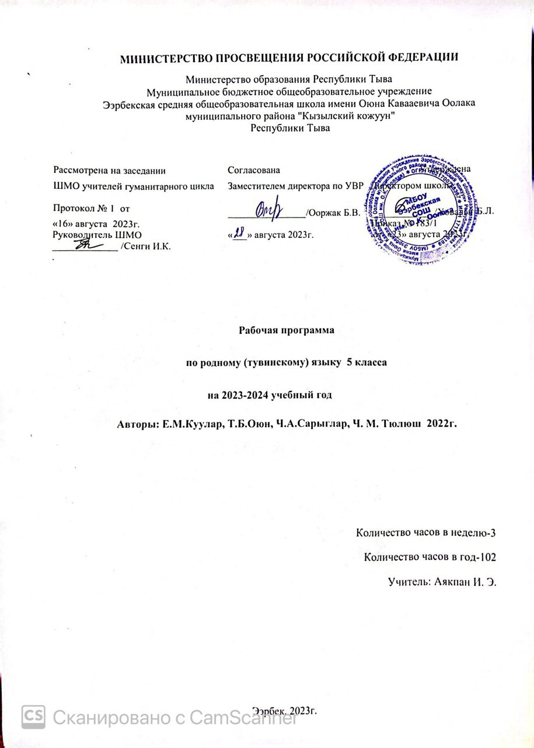

Пояснительная записка.
В основу разработки программы по родному (тувинскому) языку положен принцип преемственности уровней начального общего и основного общего образования. В программе по родному (тувинскому) языку предусмотрено дальнейшее совершенствование речевой деятельности обучающихся: развитие умений и навыков грамотного письма, осознанного чтения, полноценного восприятия устной речи, умения правильно и выразительно говорить на родном языке.
Изучение родного (тувинского) языка расширяет общий кругозор обучающихся, развивает их творческие способности, повышает интерес к получению знаний, совершенствует нравственную и коммуникативную культуру, обладает значительным воспитательным потенциалом, формирует у обучающихся чувство патриотизма, любовь к родному краю. В процессе изучения родного языка у обучающихся вырабатываются уважительное отношение к культуре своего народа, толерантность к представителям других наций и их культуре.
В содержании программы по родному (тувинскому) языку выделяются следующие содержательные линии: «Язык, общие сведения о языке»; «Разделы науки о языке» (фонетика и орфоэпия, графика, орфография, лексикология и фразеология, морфемика и словообразование, морфология, синтаксис и пунктуация); «Речь, речевое общение и культура речи». Содержательные линии тесно взаимосвязаны, определяют предмет обучения и его структуру. Изучение родного (тувинского) языка направлено на достижение следующих целей: совершенствование видов речевой деятельности, коммуникативных умений и культуры речи на тувинском языке; расширение знаний о специфике тувинского языка, основных языковых единицах в соответствии с разделами науки о языке, об основных нормах тувинского литературного языка; обогащение активного и потенциального словарного запаса обучающихся; расширение объёма используемых в речи грамматических средств; формирование отношения к тувинскому языку как духовному наследию своего народа, ответственности за его изучение, сохранение и развитие, формирование российской гражданской идентичности в поликультурном обществе.
- Предметные результаты изучения родного (тувинского) языка.
К концу обучения в 6 классе обучающийся научится: объяснять понятие языкового родства, перечислять тюркские языки; объяснять разницу между живыми и мертвыми языками; определять морфемику и словообразование как раздел лингвистики; определять состав слова, выделять морфемы (корень слова, аффиксы, основу слова), проводить морфемный разбор слова; применять на практике правило чередования глухих и звонких согласных в корне слова; определять способы словообразования; образовывать именные части речи с помощью аффиксов; определять словоизменительные аффиксы (аффиксы категории падежа, числа, принадлежности имён существительных, числа, лица, времени глаголов); определять формообразующие аффиксы (уменьшительно-ласкательные аффиксы имени существительного, аффиксы форм сравнения качественных имён прилагательных, аффиксы отрицательной формы глагола, аффиксы форм глагола, несущие дополнительные значения), объяснять употребление аффиксов -лыг, -зыг, -кыр, -кы (и их фонетических вариантов) в образовании имён прилагательных; выделять основу слова, определять вид основы (исходная или словообразующая); определять основные понятия морфологии, распознавать самостоятельные части речи (существительное, прилагательное, числительное, местоимение) по грамматическому значению и морфологическим признакам; определять конкретные и абстрактные имена существительные; образовывать уменьшительно-ласкательные формы существительных; склонять существительные и прилагательные; определять синтаксическую роль имени существительного; объяснять связь существительного с глаголом; использовать существительные именительного падежа в роли обращения и подлежащего; различать простые, сложные и составные имена существительные; образовывать прилагательные от существительных; определять и употреблять в речи производные и непроизводные, качественные и относительные прилагательные; определять формы сравнения качественных прилагательных (положительная (нейтральная) форма, формы, выражающие ослабление и усиление качества, их значения); образовывать прилагательные с помощью аффиксов -лыг, -зыг, -кыр, кы; определять грамматические и морфологические признаки имён числительных, различать, правильно произносить и писать простые, сложные и составные числительные, количественные и порядковые числительные, собирательные, дробные, разделительные числительные, числительные приблизительного счёта, объяснять роль числительных в образовании сложных слов и фразеологизмов, образовывать сложные слова и фразеологизмы; правильно употреблять слова, обозначающие единицы измерения в тувинском языке;определять синтаксическую роль существительных, прилагательных, числительных, местоимений; проводить морфологический разбор именных частей речи; характеризовать местоимение как часть речи, определять разряды местоимений (личные, вопросительные, указательные, определительные, неопределённые), склонять местоимения; правильно употреблять местоимения в устной и письменной речи; выполнять морфологический разбор местоимений; соблюдать лексические нормы тувинского литературного языка; понимать основную и подтекстовую информацию; осуществлять просмотровое, ознакомительное и изучающее чтение; воспроизводить прочитанный художественный текст в письменной форме (краткий письменный пересказ); создавать устные и письменные монологические, а также устные диалогические высказывания разной коммуникативной направленности с учётом цели и ситуации общения.
- Содержание обучения в 5 классе.
Язык, общие сведения о языке. Язык как основное средство общения. Понятие о родственных языках и праязыке. Живые и мертвые языки. Тюркские языки. Разделы науки о языке. Морфемика и словообразование. Морфемика как раздел лингвистики. Морфемы тувинского языка. Состав слова. Корень слова. Однокоренные слова. Чередование глухих и звонких согласных в корне слова. Словообразование как раздел лингвистики. Основные способы образования слов: морфологический (аффиксальный), лексикосинтаксический (словосложение), аббревиация. Словообразующие аффиксы. Образование именных частей речи, глагола, наречий.
Формообразующие аффиксы: уменьшительно-ласкательные аффиксы имени существительного, форм сравнения качественных имён прилагательных. Отрицательная форма глаголов, аффиксы форм глагола, обозначающие дополнительные значения. Словоизменительные аффиксы: аффиксы категории падежа, числа, лица имён существительных, числа, лица, времени глаголов. Основа слова: исходная и словообразующая. Морфемный разбор слова. Морфология. Морфология как раздел грамматики. Система частей речи в тувинском языке. Самостоятельные части речи. Служебные части речи. Имя существительное. Грамматическое значение имени существительного. Конкретные и абстрактные имена существительные. Собственные и нарицательные имена существительные. Уменьшительно-ласкательные формы существительных и их образование. Правописание формообразующих морфем. Образование имён существительных (аффиксация, словосложение, аббревиация). Морфологические признаки имени существительного: формы числа, принадлежности. Падежные формы имён существительных, их основные грамматические значения, правописание падежных аффиксов. Синтаксическая роль имени существительного. Связь существительного с глаголом. Существительное в именительном падеже в роли обращения. Правописание грамматических форм слов, заимствованных из русского языка. Морфологический разбор имени существительного. Имя прилагательное. Грамматическое значение и морфологические признаки имени прилагательного. Образование имён прилагательных при помощи аффиксов -лыг, -зыг, -кыр, -кы и их фонетических вариантов, через словосложение (с дефисным или слитным написанием) и повторение слов.
Лексико-семантические, тематические группы прилагательных. Качественные и относительные имена прилагательные. Формы сравнения качественных прилагательных: положительная форма (нейтральная), формы, выражающие ослабление и усиление качества, их значения. Производные и непроизводные прилагательные. Синтаксическая роль имён прилагательных. Морфологический разбор имени прилагательного. Имя числительное, его грамматическое значение и морфологические признаки. Структура имён числительных: простые, сложные и составные. Количественные и порядковые имена числительные. Собирательные, дробные, разделительные числительные, числительные приблизительного счёта и их правописание. Синтаксическая роль имён числительных. Роль имён числительных в образовании сложных слов и фразеологизмов. Слова, обозначающие единицы измерения в тувинском языке. Морфологический разбор имени числительного. Местоимение. Грамматическое значение местоимения, морфологические признаки и синтаксическая роль. Разряды местоимений: личные, вопросительные, указательные, определительные, неопределённые. Правописание неопределённых местоимений. Склонение местоимений. Морфологический разбор местоимений. Речь, речевое общение и культура речи. Особенности тувинского речевого этикета. Просмотровое, ознакомительное, изучающее чтение. Основная и подтекстовая информация. Воспроизведение (пересказ) прочитанного художественного текста в письменной форме.
Монолог-описание, монолог-повествование, монолог-рассуждение, сообщение на лингвистическую тему. Виды диалога: побуждение к действию, обмен мнениями.

№ | Разделы | Количество часов | Диктант | Контроль-ная работа | Изложение | Сочинение
1 | Төрээн дыл-чоннуӊ эртинези | 1
2 | 4 класска өөренген чүүлдеринге катаптаашкын | 7 | 1
3 | Фонетика | 14 | 1 | 1
4 | Графика | 2
5 | Орфография | 5 |  | 1
6 | Сѳс тургузуу болгаш сѳс чогаадылгазы | 11 | 1
7 | Лексика болгаш чугаа культуразы | 11 |  | 1 | 1
8 | Морфология | 1
9 | Чувеады.Орфография.Чугаа культуразы | 16 | 1 |  | 1
10 | Демдек ады.Орфография.Чугаа культуразы | 8 | 1 |  | 1
11 | Сан ады. | 7 | 1
12 | Катаптаашкын | 6 | 1
 | Итого | 88 | 7 | 3 | 3
 |  |  |  |  |  | 102 ч.

5-КИ КЛАССТЫҢ ТЫВА ДЫЛ КИЧЭЭЛИНИҢ КАЛЕНДАРЬ-ТЕМАТИКТИГ ПЛАННААШКЫНЫ

№ | Кичээлдиӊ планы | шагы | Эрттирер хүнү
№ | Кичээлдиӊ планы | шагы | план | факт
1 | Киирилде кичээл.Төрээн дыл-чоннуӊ эртинези. (Дыл-кижилерниӊ харылзажыр чугула чепсээ) | 1 | 05.09.
2 | 4-кү класска дыл эртеминге өөренгенин катаптаары. Үн болгаш үжүк | 1 | 07.09
3 | Чугаа кезектери | 1 | 11.09
4 | Сөс каттыжыышкыны болгаш домак | 1 | 12.09
5 | СөзҮглел | 1 | 14.09
6 | Диалог дугайында билиг | 1 | 18.09
7 | Монолог дугайында билиг | 1 | 19.09
8 | Хыналда Диктант «Иви» | 1 | 21.09
9 | Частырыглар-биле ажыл.Практиктиг кичээл | 1 | 25.09
10 | Фонетика дугайында билиг.Ажык үннерниӊ бөлүктээшкини:кыска болгаш узун ажык үннер. | 1 | 26.09
11 | Өк-биле адаар ажык үннер | 1 | 28.09
12 | Кадыг болгаш чымчак ажык үннер | 1 | 02.10
13 | Ажык үннерниӊ аяннажылгазы (сингармонизм) | 1 | 03.10
14 | Эрин-биле адаар болгаш эрин-биле адавас ажык үннер | 1 | 05.10
15 | Ажык эвес үннерниӊ бөлүктээшкини: күштүг болгаш кошкак ажык эвес үннер | 1 | 09.10
16 | Аяар ажык эвес үннер | 1 | 10.10
17 | Ыыткыр болгаш дүлей ажык эвес үннер | 1 | 12.10
18 | Сөске ажык эвес үннерниӊ каттыжар чуруму болгаш дөмейлежири | 1 | 16.10
19 | Ийи ажык үн аразынга дүлей ажык эвес үнүӊ ыыткыр үн-биле солчуру.Сөстүӊ фонетиктиг сайгарылгазы. | 1 | 17.10
20 | Грамматиктиг онаалгалыг диктант.Сөзүглел №1 (д.ч.ар 36) | 1 | 19.10
21 | Частырыглар-биле ажыл.Фонетика катаптаар.Практиктиг кичээл | 1 | 23.10
22 | Слог болгаш ооӊ хевирлери (ажык,хаалчак). Тыва дылда ударение | 1 | 24.10
23 | Орфоэпия дугайында билиг.Интонация.Тыва дылда шын адалганыӊ дүрүмнери. | 1 | 06.11
24 | Хыналда ажыл | 1 | 07.11
25 | Частырыглар-биле ажыл.Катаптаашкын | 1 | 09.11
26 | Графика.Алфавит дугайында билиг Тыва алфавиттиӊ төөгүзү | 1 | 13.11
27 | Орфография дугайында билиг.Орфографияныӊ дүрүмнери.Тыва дылдыӊ словарьлары. | 1 | 14.11
28 | Сөске ажык эвес үннерниӊ үжүктерин шын бижиири.Сөс эгезинге т-д,п-б деп үннерниӊ үжүктерин шын бижиири. | 1 | 16.11
29 | Й үннүг үжүктерлиг сөстерни шын бижиири | 1 | 20.11
30 | Кадыг (ъ) болгаш (ь) демдектерни сөске ажыглаары. | 1 | 21.11
31 | Хыналда диктант . Сөзүглел № 1 (д.ч.ар 39) | 1 | 23.11
32 | Частырыглар-биле ажыл | 1 | 27.11
33 | Морфемика-дыл эртеминиӊ кезээ.Кожумактарныӊ вариантылыг болуру. | 1 | 28.11
34 | Сөстүӊ дазылы. | 1 | 30.11
35 | Сөстүӊчогаадылга кожумактары | 1 | 04.12
36 | Төрел сөстер. | 1 | 05.12
37 | Дөс дугайында билиг. | 1 | 07.12
38 | Хевир тургузар кожумактар | 1 | 11.12
39 | Өскертилге кожумактары | 1 | 12.12
40 | Сөс чогаадылгазы аргалары. Морфологтуг (кожумактыг) арга | 1 | 14.12
41 | Синтаксистиг арга | 1 | 18.12
42 | Хурааӊгай сөстер | 1 | 19.12
43 | Хыналда диктант «Анаймаа чызаанда» (д.ч. ар 52) | 1 | 21.12
44 | Частырыглар-биле ажыл | 1 | 25.12
45 | Лексика дугайында билиг. Сөс, ооӊ утказы.лексиктиг утка болгаш билиг.Тыва дылдыӊ тайылбыр словары. | 1 | 26.12
46 | Чангыс болгаш хөй уткалыг сөстер | 1 | 28.12
47 | Сөстүӊ дорт,доора болгаш көжүрген уткалары. | 1 | 09.01
48 | Омонимнер.Омонимнерниӊ хевирлери. |  | 11.01
49 | Синонимнер дугайында билиг | 1 | 15.01
50 | Антонимнер дугайында билиг | 1 | 16.01
51 | Табу болгаш эвфемизмнер | 1 | 18.01
52 | Лексиктиг сайгарылганыӊ чуруму. | 1 | 22.01
53 | Фразеологизмнер азы быжыг сөс каттыжыышкыннары. | 1 | 23.01
54 | Фразеологизмнерниӊ лексиктиг сайгарылгазы. |  | 25.01
55 | Лексикага хыналда ажыл (тест). | 1 | 29.01
56 | Частырыглар-биле ажыл.Лексикага түңнел катаптаашкын | 1 | 30.01
57 | ЧСК. Эдертиг «Адыг оолдарыныӊ эжингени» | 1 | 01.02
58 | Морфология-грамматиканыӊ бир кезээ | 1 | 05.02
59 | Чүве адыныӊ ниити утказы,грамматиктиг демдектери болгаш синтаксистиг хүлээлгелери | 1 | 06.02
60 | Чүве адыныӊ тургустунар аргалары | 1 | 08.02
61 | Чүве адыныӊ бичеледир,чассыдар хевирлери | 1 | 12.02
62 | Чүве аттарыныӊ саны | 1 | 13.02
63 | Чүве адыныӊ хамаарылга хевири,ооӊ кожумактарын шын бижиири. | 1 | 15.02
64 | Үегерлеп алган чүве аттарыныӊ хамаарылга кожумактарын шын бижиири | 1 | 19.02
65 | Чүве адыныӊ падежтери.Адаарыныӊ падежи | 1 | 20.02
66 | Хамаарыштырарыныӊ падежи.Чүве аттарыныӊ домакка тодарадылга болуру | 1 | 22.02
67 | Бээриниӊ падежи.Чүве аттарыныӊ домакка немелде,байдал болуру | 1 | 26.02
68 | Онаарыныӊ падежи.Чүве аттарыныӊ домакка немелде болуру |  | 27.02
69 | Турарыныӊ падежи.Чүве аттарыныӊ домакка немелде,байдал болуру | 1 | 29.02
70 | Үнериниӊ падежи.Чүве аттарыныӊ домакка немелде ,байдал болуру | 1 | 04.03
71 | Углаарыныӊ падежи. Чүве аттарыныӊ домакка немелде ,байдал болуру | 1 | 05.03
72 | Орус дылдан үлегерлеп алган сөстерниӊ падеж,сан кожумактарын шын бижиири | 1 | 07.03
73 | Чүве адыныӊ морфологтуг сайгарылгазы | 1 | 11.03
74 | Хыналда диктант.Сөзүглел №1 (д.ч.арын 55) | 1 | 12.03
75 | Частырыглар-биле ажыл.Чүве адынга катаптаашкын | 1 | 14.03
76 | Ч.С.Эдертиг «Черликпен» | 1 | 18.03
77 | Демдек ады.Ооӊ утказы болгаш синтаксистиг хүээлгелери. | 1 | 19.03
78 | Демдек аттарыныӊ темалыг бөлүктери | 1 | 21.03
79 | Демдек адыныӊ чогаадылгазы.Морфологтуг арга | 1 | 01.04
80 | Демдек адыныӊ чогаадылгазы.Синтаксистиг арга | 1 | 02.04
81 | Демдек адыныӊ бөлүктери.Шынарныӊ демдек аттары. | 1 | 04.04
82 | Шынарныӊдемдек ады,ооӊ чадалары. Күштелдирер чада | 1 | 08.04
83 | Хамаарылганыӊ демдек ады | 1 | 09.04
84 | Хыналда диктант “Часкы дыштанылгада” | 1 | 11.04
85 | Частырыглар-биле ажыл. Демдек адынга түңнел катаптаашкын | 1 | 15.04
86 | Ч.С.Эдертиг «Хырнын чажырарга» | 1 | 16.04
87 | Практиктиг кичээл.Чүве ады.Демдек ады | 1 | 18.04
88 | Сан адыныӊ утказы. | 1 | 22.04
89 | Сан адыныӊ бөлүктери | 1 | 23.04
90 | Сан адыныӊ синтаксистиг хүлээлгези | 1 | 25.04
91 | Сан адыныӊ нарын сөстер болгаш быжыг сөс каттыжыышкыннары тургузарынга киржилгези | 1 | 29.04
92 | Сан адын чугаага ажыглаары | 1 | 30.04
93 | Тыва дылда хемчег илередир чамдык сөстерниӊ ажыглалы | 1 | 02.05
94 | Хыналда диктант “Көк-тараа”(д.ч.ар.67) | 1 | 06.05
95 | Частырыглар-биле ажыл. Сан адының морфологтуг сайгарылгазыныӊ чуруму. Сан адынга катаптаашкын | 1 | 07.05
96 | Диалог.Монолог. | 1 | 13.05
97 | Фонетика.Орфоэпия.Сөс тургузуу. | 1 | 14.05
98 | Лексикология.Фразеология. | 1 | 16.05
99 | Морфология.Чүве ады.Демдек ады.Сан ады | 1 | 20.05
100 | Түӊнел хыналда диктант | 1 | 21.05
101 | Частырыглар-биле ажыл.Сайгарылгалар | 1 | 23.05
102 | Чыл дургузундаөөренген темаларынга катаптаашкын | 1 | 27.05

